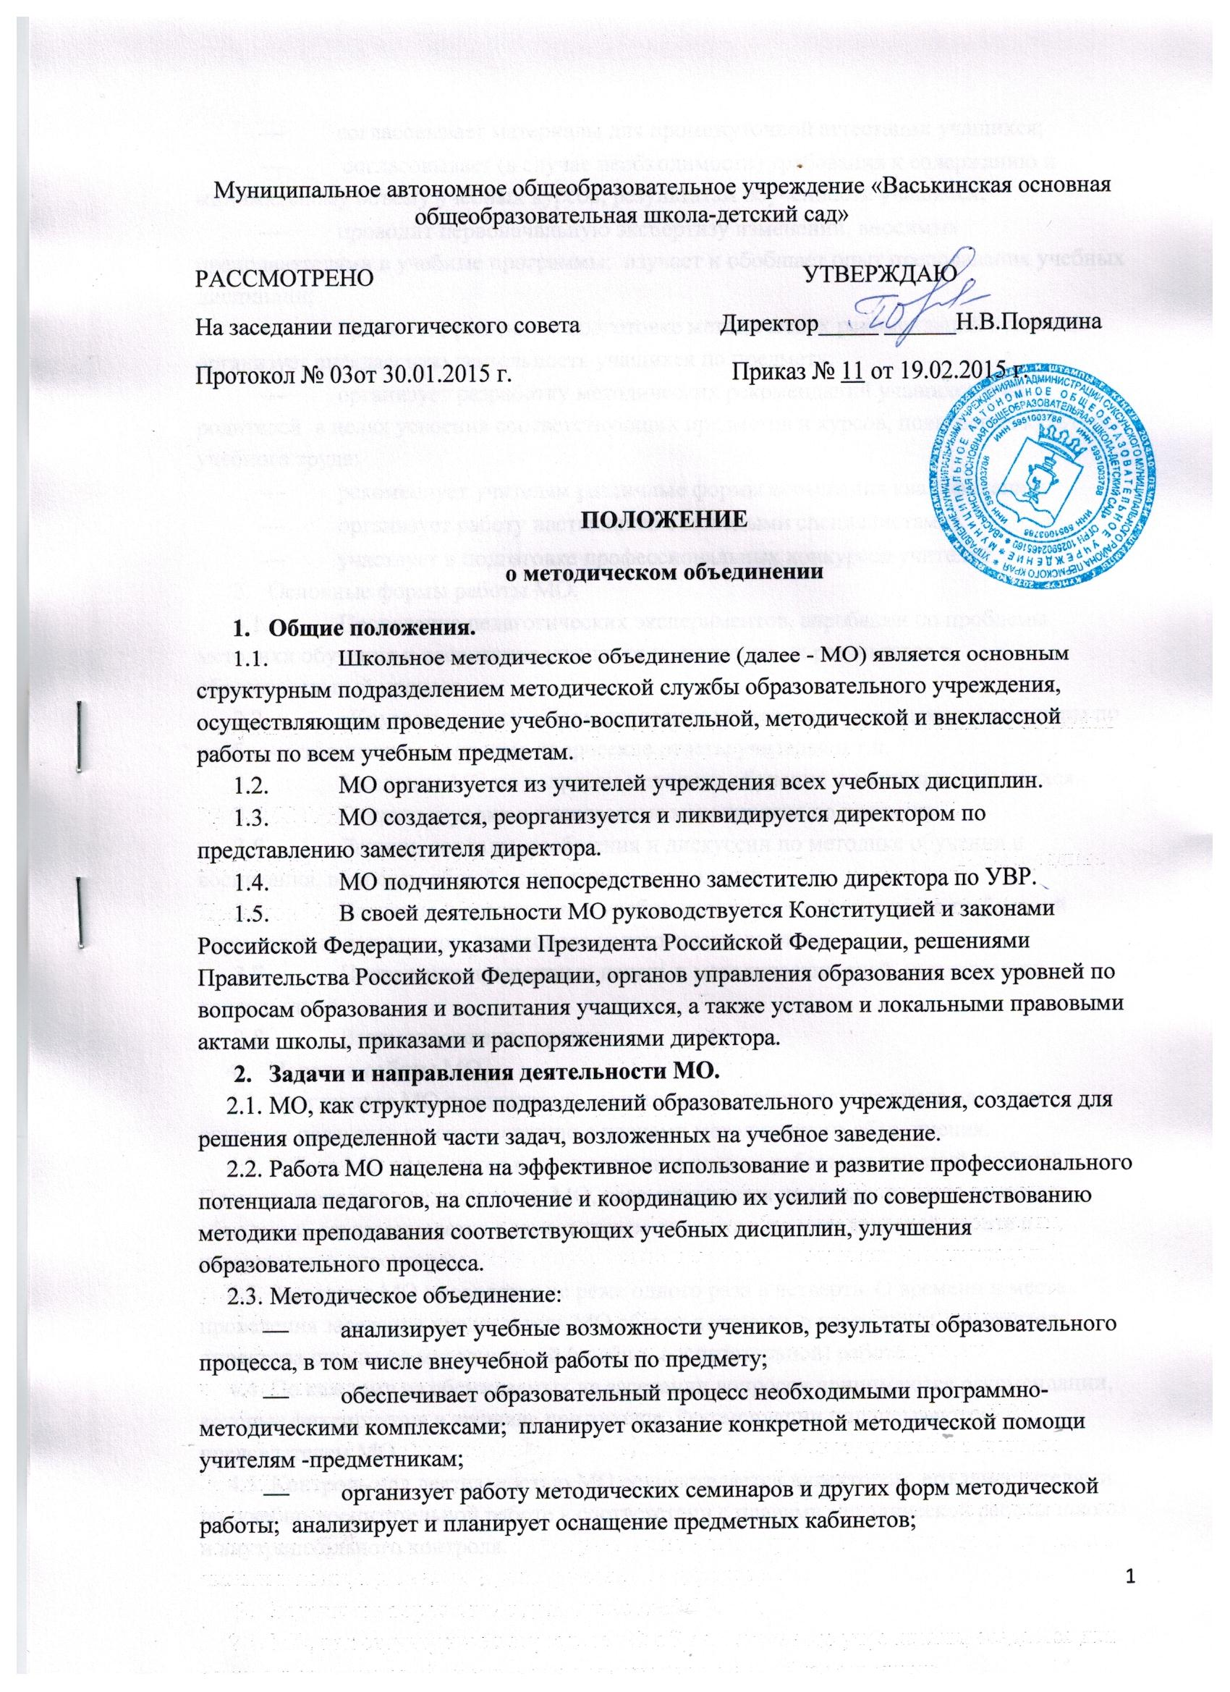

- согласовывает материалы для промежуточной аттестации учащихся;
- согласовывает (в случае необходимости) требования к содержанию и минимальному объему учебных курсов, результатам обученности учащихся;
- проводит первоначальную экспертизу изменений, вносимых преподавателями в учебные программы; изучает и обобщает опыт преподавания учебных дисциплин;
- принимает решение о подготовке методических рекомендаций в помощь организует внеклассную деятельность учащихся по предмету;
- организует разработку методических рекомендаций учащихся и их родителей в целях усвоения соответствующих предметов и курсов, повышения культуры учебного труда;
- рекомендует учителям различные формы повышения квалификации;
- организует работу наставников с молодыми специалистами;
- участвует в подготовке профессиональных конкурсов учителей.
- Основные формы работы МО.
  - Проведение педагогических экспериментов, апробации по проблемы методики обучения и воспитания учащихся и внедрение их результатов в образовательный процесс.
  - «Круглые столы», «Педагогические мастерские», совещания и семинары по учебно-методическим вопросам, творческие отчеты учителей и т.п.
  - Заседания МО по вопросам методики обучения и воспитания учащихся.
  - Открытые уроки и внеклассные мероприятия по предмeтy.
  - Лекции, доклады, сообщения и дискуссии по методике обучения и воспитания, вопросам общей педагогики и психологии.
  - Изучение и реализация в учебно-воспитательном процессе требований нормативных документов, передового педагогического опыта.
  - Проведение предметных недель и методических дней, методических консультаций.
  - Взаимопосещение уроков.
- Порядок работы МО.
  - Возглавляет МО председатель, назначаемый директором из числа наиболее опытных педагогов по согласованию с членами методического объединения.
  - Работа МО проводится в соответствии с планом работы на текущий учебный год. План составляется председателем МО, рассматривается на заседании методического объедения, согласовывается с заместителем директора по методической работе и утверждается директором.
  - Заседания МО проводятся не реже одного раза в четверть. О времени и месте проведения заседания председатель МО обязан поставить в известность заместителя директора школы по методической (учебно- воспитательной) работе.
  - По каждому из обсуждаемых на заседании вопросов принимаются рекомендации, которые фиксируются в журнале протоколов. Рекомендации подписываются председателем МО.
  - Контроль над деятельностью МО осуществляется директором, его заместителями по учебно-воспитательной работе в соответствии с планами методической работы школы и внутришкольного контроля.
- Документация МО.
- Положение о методическом объединении.
- Банк данных об учителях МО: количественный и качественный состав (возраст, образование, специальность, преподаваемый предмет, общий стаж и педагогический, квалификационная категория, награды, звание, домашний телефон).
- Анализ работы за прошедший учебный год. Задачи МО на текущий учебный год. - Тема (проблема) методической работы, ее цель, приоритетные направления и задачи на новый учебный год.
- План работы МО на текущий учебный год.
- Сведения о темах самообразования учителей МО.
- Перспективный план и график аттестации учителей МО.
- Перспективный план и график повышения квалификации учителей ШМО.
- График проведения текущих контрольных работ
- График административных контрольных работ, графики приема зачетов
- График проведения открытых уроков и внеклассных мероприятий по предмету учителями МО (утверждает директор),
- План проведения методической недели
- Программы (авторские по предмету).
- Информация об учебных программах и их учебно-методическом обеспечении по предмету.
- Календарно-тематическое планирование (по предмету, по индивидуальным и групповым консультациям).
- План работы с молодыми и вновь прибывшими специалистами в ШМО.
- План проведения предметной недели.
- Результаты внутришкольного контроля (экспресс-, информационные и аналитические справки), диагностики.
- Протоколы заседаний МО.
- Права методического объединения.
  - Методическое объединение имеет право:
- готовить предложения и рекомендовать учителей для повышения квалификационного разряда;
- выдвигать предложения об улучшении учебного процесса в школе;
- ставить вопрос о публикации материалов о передовом педагогическом опыте, накопленном в МО;
- рекомендовать учителям различные формы повышения квалификации;
- обращаться за консультациями по проблемам учебной деятельности и воспитания учащихся к заместителям директора школы;
- выдвигать от МО учителей для участия в конкурсах «Учитель года»;
- рекомендовать (представлять) учителей МО на повышение квалификационной категории; ходатайствовать перед директором школы о поощрении лучших учителей.

